
ТРОО «Дыхание Жизни»
Факт.адрес: 625017, г.Тюмень, ул. ​Широтная, 113, корп.1,стр.1
ИНН: 7203327678 КПП: 720301001
Р/С: 40703810838390000001

Смета расходов
На реализацию благотворительной программы «Соберём ребёнка в школу»
для детей-сирот, многодетных и малообеспеченных семей.

 | Товар | Изображение | Кол. | Цена | Стоимость
 | Цветная Бумага |  | 130шт | 90 р | 11 700р
 | Ручка шариковая синяя (набор) | 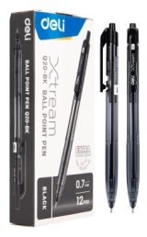 | 300шт | 110р | 33 000р
 | Карандаш простой (набор) | 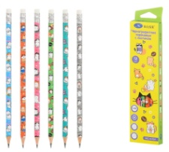 | 300шт | 65р | 19 500р
 | Ручки цветные (красные, зелёные) набор | 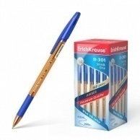 | 150шт | 130р | 19 500р
 | Альбом для рисования (40 листов) | 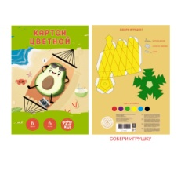 | 130шт | 90р | 11 700р
 | Карандаши цветные 12цветов (набор) | 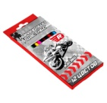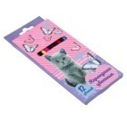 | 130шт | 115р | 14 950р
 | Клей карандаш |  | 130шт | 95р | 12 350р
 | Тетрадь 18 листов (клетка) | 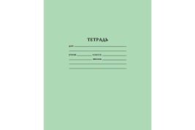 | 500шт | 11р | 5 500р
 | Рюкзак школьный (дев) | 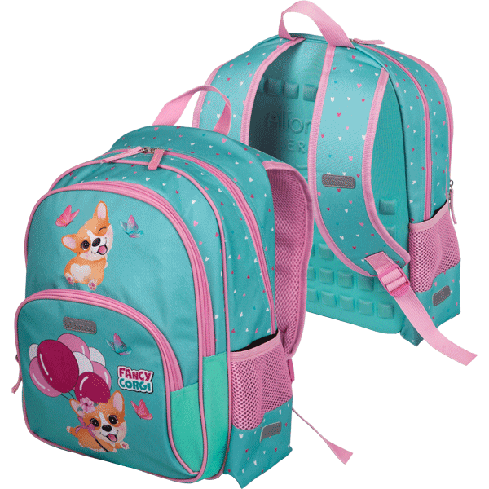 | 35шт | 1 800р | 63 000р
 | Рюкзак школьный (мал) | 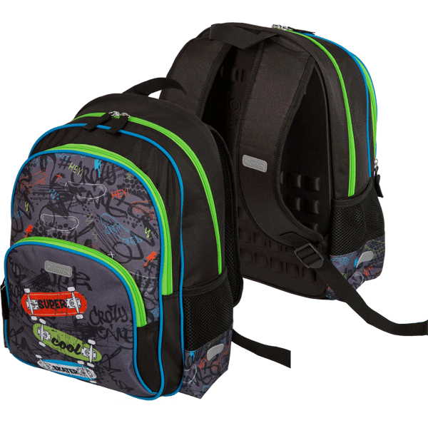 | 95шт | 1 800р | 171 000р
 | Фломастеры 12цветов (набор) | 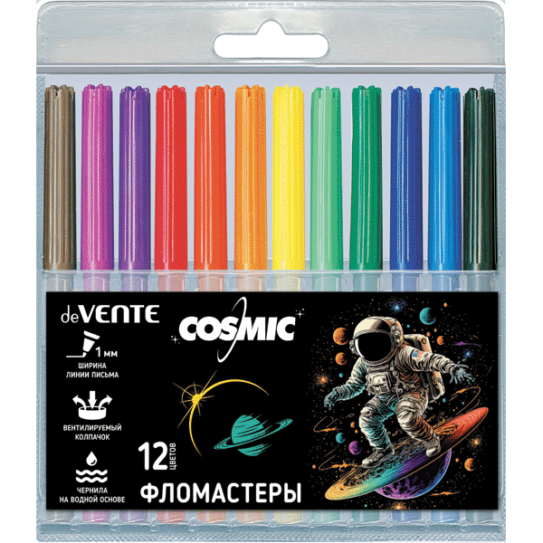 | 130шт | 125р | 16 250р
 | Линейка 30см | 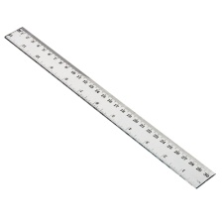 | 130шт | 30р | 3 900р
 | Ластик | 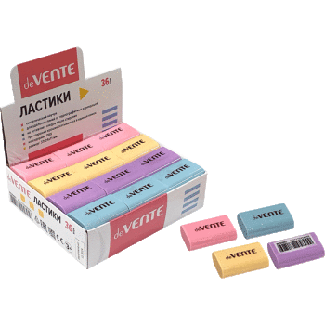 | 130шт | 25р | 3 250р
 | Ручка гелевая (синяя) | 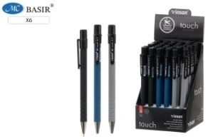 | 130шт | 18р | 2 340р
 | Тетрадь 48листов (клетка) |  | 500шт | 47р | 23 500р
 | Тетрадь 96листов (клетка) | 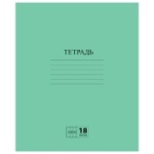 | 500шт | 59р | 29 500р
 | Тетрадь 18 листов (линейка) |  | 500шт | 11р | 5 500р
 | Ножницы | 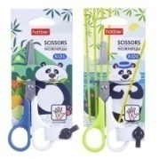 | 130шт | 95р | 12 350р
 | Пластилин (24 цвета) | 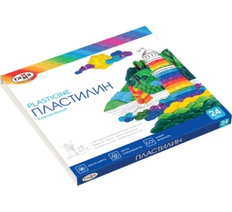 | 130шт | 249р | 32 370р
 | Итого | 491 160р

